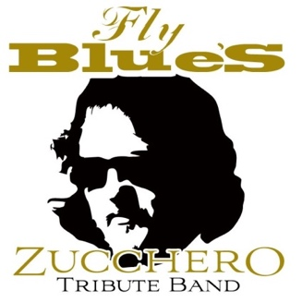

Scheda tecnica per concerto Fly Blue’s Zucchero tribute band:

- Gruppo composto da 6 musicisti: Cantante – Batteria – Basso – Tastiere – Chitarra – Corista.
- Prevedere palco comodo per 6 elementi con pedana rialzata per la batteria.
- Mixer almeno da 24 ch con almeno 2 medi parametrici, Marche professionali.
Outboard: almeno 2 riverberi differenti
Compressori per cassa, rull, 3 toms
Microfoni con aste e cavi:
D112 akg o simile x cassa
2 shure Sm 57 x rullante top e bottom
3 mic x tom adeguati
2 condensatore x overhead batteria akg o simile
1 condensatore x hh akg o simile
1 mic D112 akg o simile x basso
1 shure sm57 x chitarra
- 4 DI box stereo o, in alternativa, 8 mono
7 monitors adeguati all'impianto (min 300w)
6 linee monitors
- Durante il concerto è prevista la proiezione di filmati: prevedere quindi proiettore e maxi schermo.
- Ovviamente, impianto con potenza adeguata alla location ed impianto luci idoneo, possibilmente dotato di teste mobili, marche professionali.
- L’organizzazione deve inoltre provvedere, nel caso di concerto all’aperto con palco scoperto, alla copertura impermeabile degli strumenti in caso di pioggia.
- NEL CASO IN CUI LE ESIGENZE TECNICHE NON POSSANO ESSERE SODDISFATTE, CONTATTARE CON URGENZA IL NUMERO 3208861077PER EVENTUALI ACCORGIMENTI O CORREZIONI.

